TARGET RILIS 1.34.21 (build 183) • UAT 4 September 2026
MANUAL PENGGUNA & HASIL UAT

Kantin: POS sampai Akuntansi
Penjualan, kulakan, HPP, posting, dan laporan keuangan
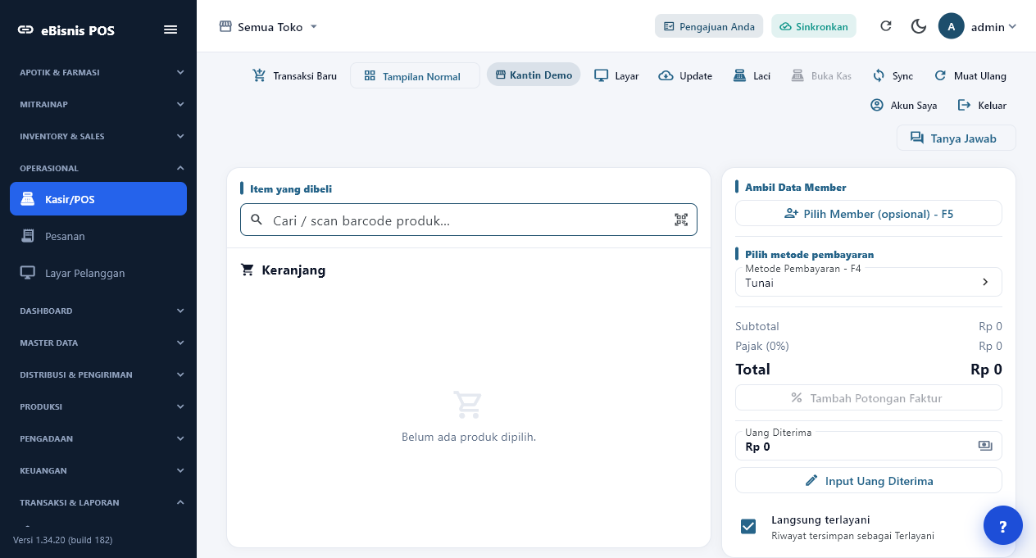
Bukti layar aktual aplikasi Windows varian eBisnis yang terhubung ke server demo.
Target paket | 1.34.21 (build 183)
Build saat bukti UAT | 1.34.20 (build 182)
Lingkungan | Produksi demo ebisnis.id • Semua Toko • tahun/periode 2026
Bukti visual | Screenshot aplikasi aktual; 15 berkas tersedia
Klasifikasi | Dokumen UAT dan panduan operasional data sampel

1. Pengendalian dokumen dan cara membaca
Dokumen ini adalah gabungan user manual, skenario UAT, bukti pelaksanaan, dan daftar tindak lanjut. Langkah operasional menjelaskan kondisi normal; bagian hasil UAT mencatat apa yang benar-benar ditemukan. Status PARTIAL atau BLOCKED tidak boleh dibaca sebagai lulus.
Atribut | Isi
Pemilik proses | Kantin/POS
Tujuan | Memastikan alur, kontrol, jurnal, dan laporan dapat ditelusuri end-to-end.
Sumber bukti | Flutter Windows integration test langsung ke server; tanpa VNC dan tanpa mockup UI.
Data | Dataset demo volume berbasis praktik pencatatan yang wajar; bukan transaksi komersial nyata.
Kerahasiaan | Kredensial tidak ditulis dalam dokumen; gunakan akun demo yang diberikan terpisah.
Konvensi | LULUS = hasil sesuai; PARTIAL = sebagian kriteria; BLOCKED = prasyarat/defect menghalangi.
PENTING | Screenshot menampilkan versi yang diuji. Nomor target rilis pada sampul menunjukkan paket dokumentasi/build berikutnya.

2. Ruang lingkup dan kriteria penerimaan
Area | Cakupan UAT | Kriteria diterima
Penjualan | Transaksi kasir dan riwayat | >=50 transaksi bernilai
Kulakan | Faktur pembelian stok | >=50 dokumen bernilai
Posting | Penjualan, HPP, Kulakan | Baris siap terposting; alasan tertahan jelas
Akuntansi | Draft Jurnal dan buku besar | Jurnal seimbang dan dapat ditelusuri
Laporan | Laba Rugi, Neraca, Arus Kas, Jurnal | Data terposting tampil

Asumsi dan batas pengujian
1. Dataset produksi demo memuat 51 transaksi penjualan dan 107 faktur kulakan.
2. Sebanyak 50 penjualan siap/terposting; satu transaksi tertahan karena akun pendapatan jenis produk.
3. Posting HPP dan Kulakan tertahan karena Master Aset produk demo belum memiliki akun persediaan; hal ini dicatat BLOCKED.
4. Manual menjelaskan proses normal lengkap, namun hasil UAT tidak mengklaim keberhasilan posting yang belum terjadi.
BATAS AMAN | Closing/tutup periode final tidak dilakukan pada basis data demo bersama karena dapat mengunci transaksi pengguna lain.

3. Peran, pemisahan tugas, dan prasyarat
Peran | Tanggung jawab | Kontrol
Kasir | Mencatat penjualan dan pembayaran. | Tidak mengubah akun.
Petugas Gudang/Pembelian | Mencatat kulakan dan penerimaan stok. | Kuantitas/harga sesuai faktur.
Supervisor | Memeriksa transaksi dan pembatalan. | Otorisasi sesuai batas.
Akuntansi | Pratinjau, koreksi master, dan posting. | Pisah dari kasir.
Manajemen | Meninjau margin dan laporan. | Read-only.

Prasyarat sebelum mulai
1. Gunakan build varian eBisnis dan pastikan koneksi ke konteks server eBisnis.
2. Pilih Satuan Kerja/toko/periode yang benar dan lakukan sinkronisasi.
3. Pastikan master akun, bank/kas, vendor, produk, jenis pengeluaran, dan anggaran yang relevan aktif.
4. Pisahkan pembuat, penyetuju, pelaksana pembayaran, dan petugas posting sesuai kewenangan organisasi.
5. Simpan bukti sumber—nota, invoice, kontrak, BAST, transfer, dan persetujuan—dengan nomor dokumen yang sama.

4. Use case diagram
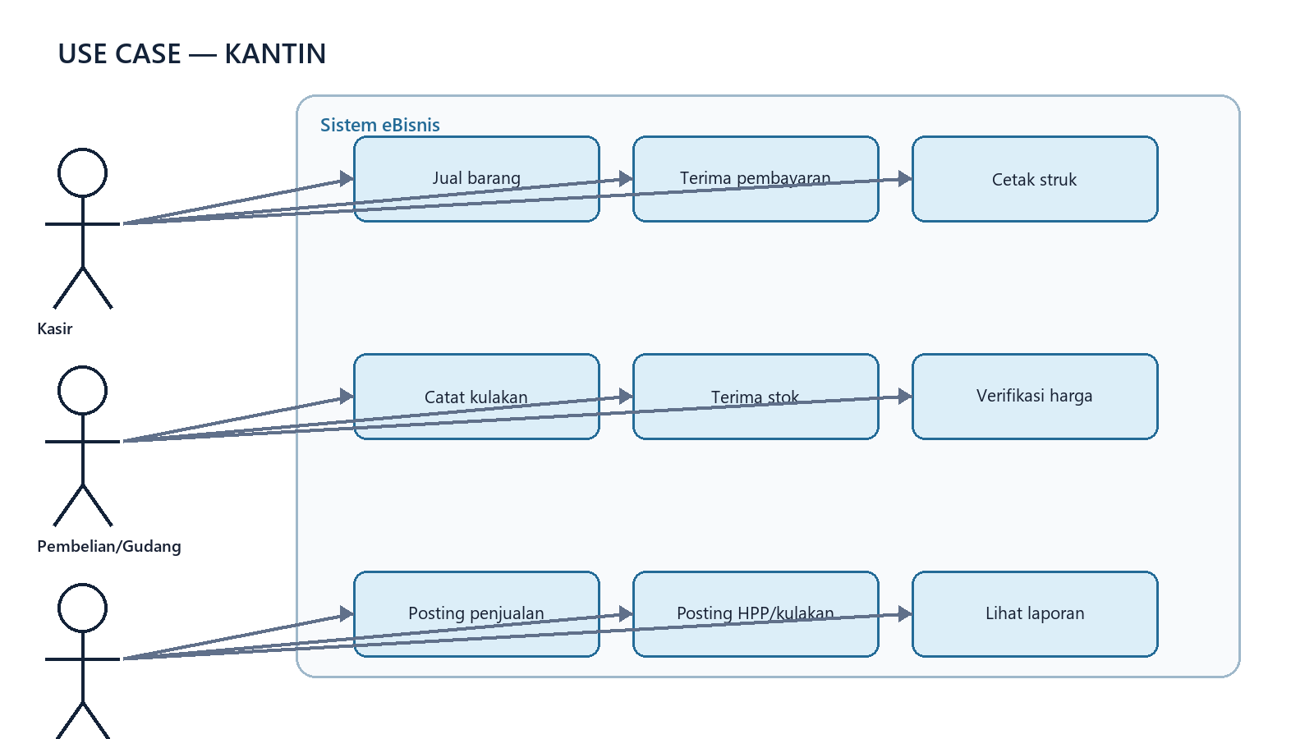
Diagram use case Kantin: aktor, tanggung jawab, dan fungsi sistem.
Use case | Pemicu | Hasil akhir
Penjualan POS | Pelanggan membayar | Faktur, pembayaran, pengurangan stok
Kulakan | Barang/faktur pemasok diterima | Stok dan kewajiban pembelian tercatat
Posting | Periode dan akun valid | Pendapatan/HPP/Persediaan terjurnal
Laporan | Jurnal terposting | Margin, kas, persediaan, dan jurnal tampil

5. Flowchart end-to-end
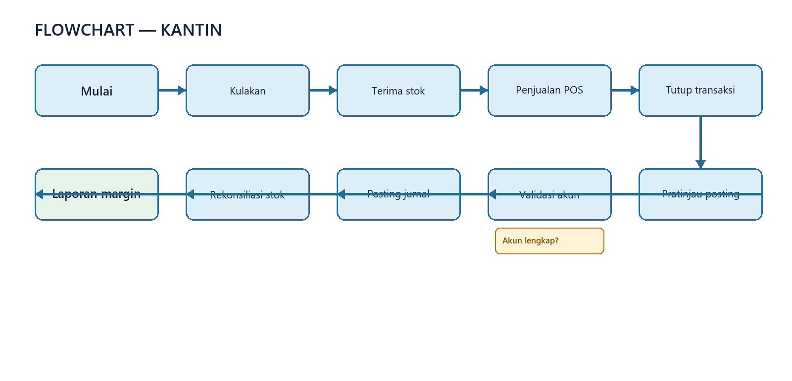
Flowchart Kantin: dokumen sumber menuju posting dan laporan.
Setiap panah adalah gerbang kontrol. Proses tidak dilanjutkan ketika dokumen belum disetujui, akun belum terpetakan, nilai tidak seimbang, atau bukti transaksi belum lengkap.

6. Dataset sampel dan hasil volume
Objek | Volume/nilai | Interpretasi
Penjualan | 51 transaksi • Rp26.099.500 | 50 siap/terposting; 1 tertahan pemetaan pendapatan
Kulakan | 107 faktur | Volume data tampil; 102 pada periode pratinjau
Posting Penjualan | 51 pratinjau | Satu exception master akun
Posting HPP | Data ada | BLOCKED akun persediaan Master Aset
Posting Kulakan | 102 pratinjau | BLOCKED akun persediaan Master Aset
Draft Jurnal | 2.420 aktivitas lintas modul | 1.374 draft dan 1.046 terposting saat audit volume
INTERPRETASI | Target minimal 50 dipenuhi untuk transaksi penjualan dan kulakan. Target jurnal lengkap belum dipenuhi untuk HPP/Kulakan karena defect konfigurasi akun yang tervalidasi sistem.

Aturan mutu data sampel
1. Kode dan judul menyebut periode atau tujuan agar mudah dicari.
2. Nominal bervariasi tetapi tetap masuk akal untuk skenario demo.
3. Dokumen hulu dan hilir memakai referensi yang dapat ditelusuri.
4. Pengujian volume bersifat idempoten sejauh kontrak API menyediakan kunci pencarian yang stabil.
5. Jurnal harus seimbang; nilai laporan hanya boleh berasal dari jurnal terposting.

7. Riwayat Penjualan
Riwayat adalah sumber rekonsiliasi jumlah transaksi, nilai, metode bayar, dan status.

Langkah pengguna
1. Buka Transaksi & Laporan → Riwayat Penjualan.
2. Atur periode 1–4 September 2026.
3. Klik Terapkan.
4. Cocokkan jumlah dan total dengan kasir.
5. Buka sampel faktur untuk memeriksa item dan pembayaran.
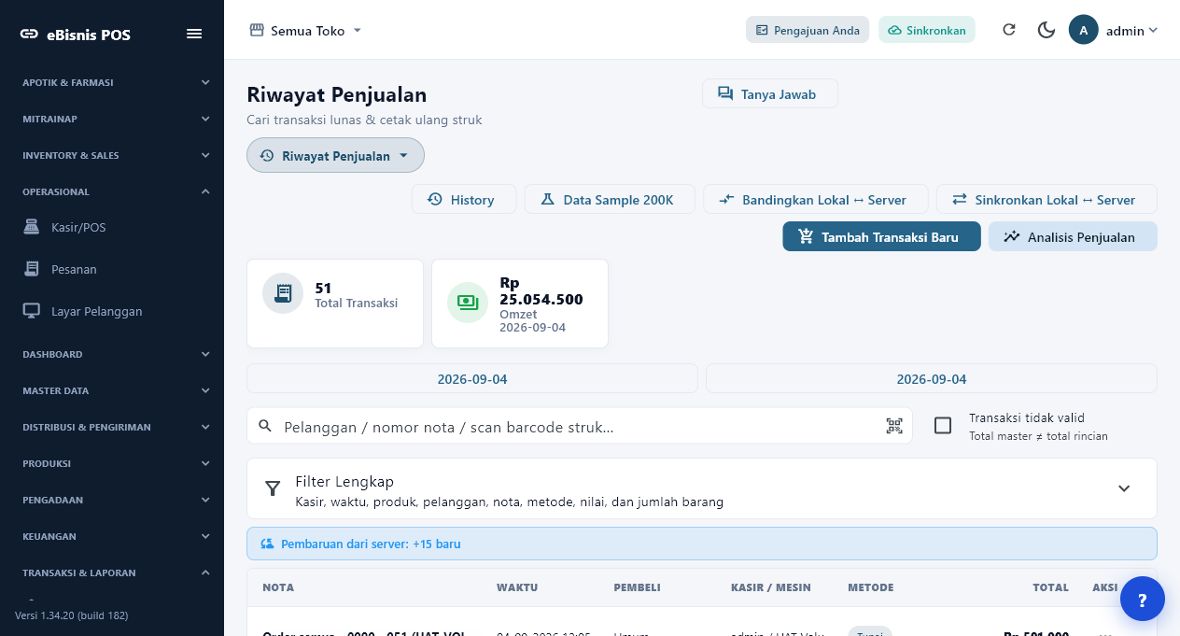
Gambar 1. Riwayat POS dengan lebih dari 50 transaksi.
HASIL UAT | LULUS — 51 transaksi bernilai tersedia.

8. Kulakan
Kulakan menambah stok dan menjadi sumber jurnal persediaan/utang atau kas.

Langkah pengguna
1. Buka Master Data → Kulakan.
2. Pilih pemasok, tanggal, dan nomor faktur.
3. Masukkan produk, kuantitas, harga, diskon, dan pajak.
4. Pastikan total sesuai faktur pemasok.
5. Simpan dan verifikasi stok.
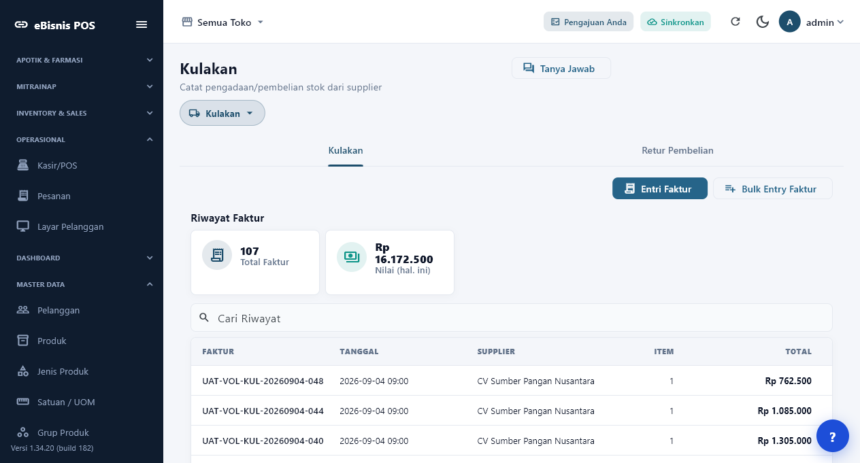
Gambar 2. Daftar faktur kulakan berisi data volume.
HASIL UAT | LULUS untuk pencatatan/daftar — 107 faktur tersedia.

9. Posting Penjualan
Pratinjau membentuk debet kas/piutang dan kredit pendapatan per faktur.

Langkah pengguna
1. Buka Akuntansi → Posting Penjualan.
2. Atur periode.
3. Klik Pratinjau.
4. Periksa total, jumlah transaksi, dan alasan belum siap.
5. Posting hanya baris valid; koreksi master untuk exception.
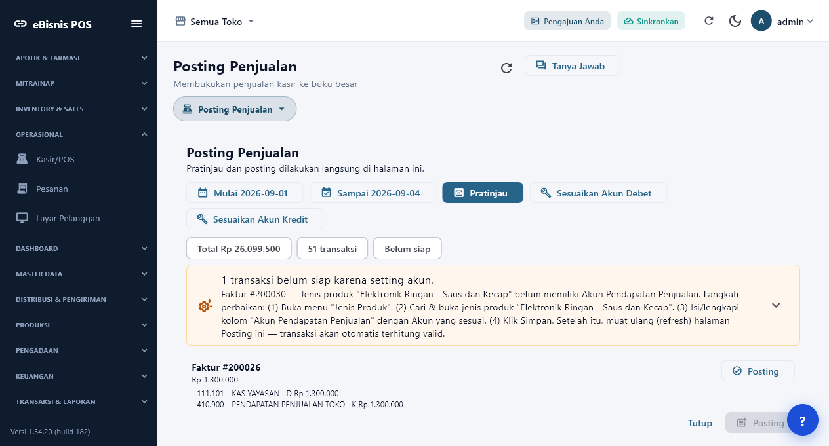
Gambar 3. Pratinjau 51 transaksi dengan total Rp26.099.500.
HASIL UAT | LULUS BERSYARAT — 50 transaksi memenuhi target; 1 tertahan akun pendapatan.

10. Posting HPP
HPP harus mengkredit akun persediaan yang sama dengan debit Kulakan.

Langkah pengguna
1. Buka Posting HPP.
2. Atur periode dan pratinjau.
3. Periksa metode HPP dan nilai pokok.
4. Lengkapi akun HPP pada Jenis Produk dan Persediaan pada Master/Kelompok Aset.
5. Ulangi pratinjau lalu posting.
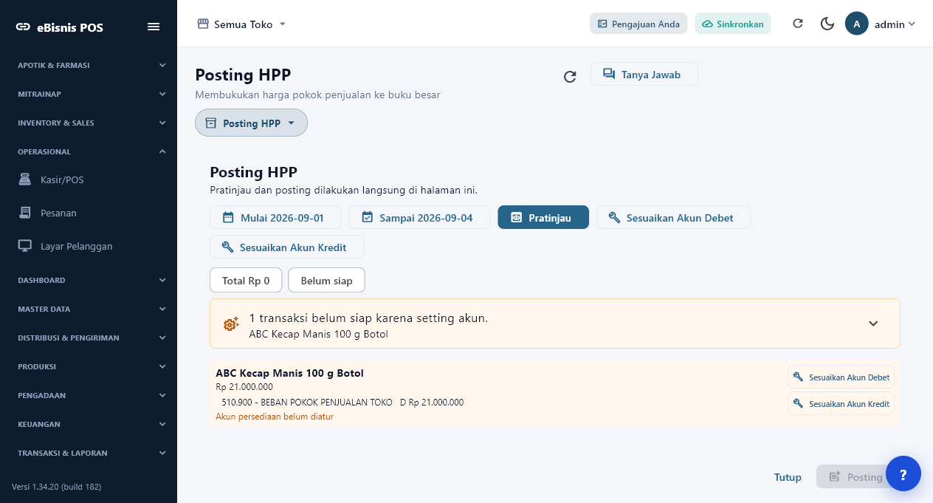
Gambar 4. Pratinjau HPP menampilkan alasan akun belum lengkap.
HASIL UAT | BLOCKED — akun persediaan produk demo belum terpetakan; jurnal tidak dipaksakan.

11. Posting Kulakan
Jurnal normal mendebet Persediaan dan mengkredit Utang Vendor/Kas.

Langkah pengguna
1. Buka Posting Kulakan.
2. Pilih periode dan Muat Draf.
3. Periksa setiap faktur dan produk.
4. Lengkapi akun persediaan Master/Kelompok Aset.
5. Posting ulang setelah seluruh baris valid.
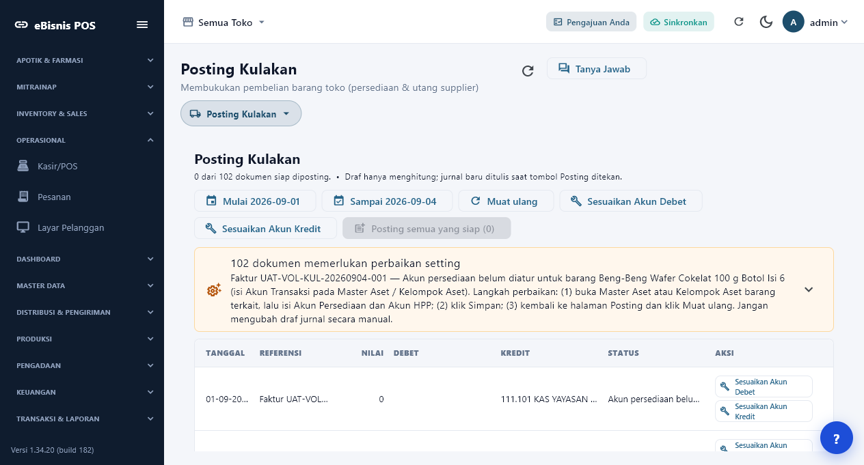
Gambar 5. Pratinjau 102 faktur Kulakan dan alasan belum siap.
HASIL UAT | BLOCKED — 102 faktur tampil, tetapi akun persediaan belum lengkap.

12. Draft Jurnal
Gunakan kategori untuk membedakan jurnal POS dari transaksi lain.

Langkah pengguna
1. Buka Akuntansi → Draft Jurnal.
2. Atur periode.
3. Pilih kategori Penjualan/HPP/Kulakan.
4. Cocokkan jumlah draft dan terposting.
5. Telusuri jurnal ke nomor faktur.
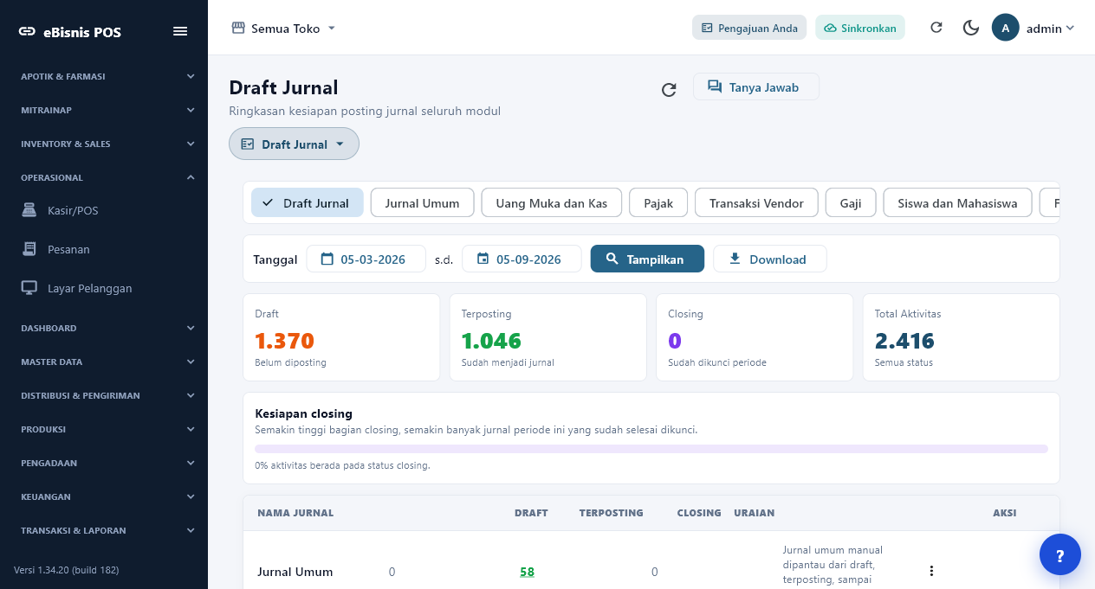
Gambar 6. Ringkasan draft dan jurnal terposting lintas modul.
HASIL UAT | LULUS — ringkasan terisi; blocker HPP/Kulakan tetap terlihat sebagai draft/tidak siap.

13. Laporan Laba Rugi
Laporan margin baru lengkap setelah pendapatan dan HPP sama-sama terposting.

Langkah pengguna
1. Buka Katalog Laporan.
2. Pilih Laba Rugi.
3. Gunakan periode penjualan.
4. Klik Tampilkan.
5. Bandingkan penjualan, HPP, dan laba kotor.
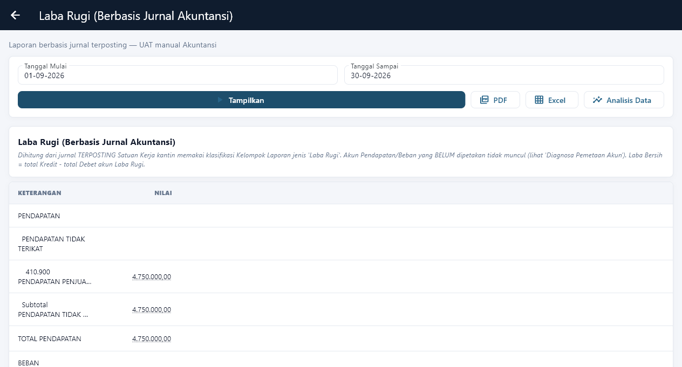
Gambar 7. Laba Rugi berbasis jurnal.
HASIL UAT | LULUS untuk tampilan; margin kantin belum final sampai HPP tertutup.

14. Arus Kas
Transaksi tunai dan pembayaran vendor harus direkonsiliasi ke akun kas/bank.

Langkah pengguna
1. Pilih Arus Kas.
2. Atur periode.
3. Tampilkan laporan.
4. Cocokkan penerimaan POS dan pembayaran kulakan.
5. Telusuri selisih ke jurnal.
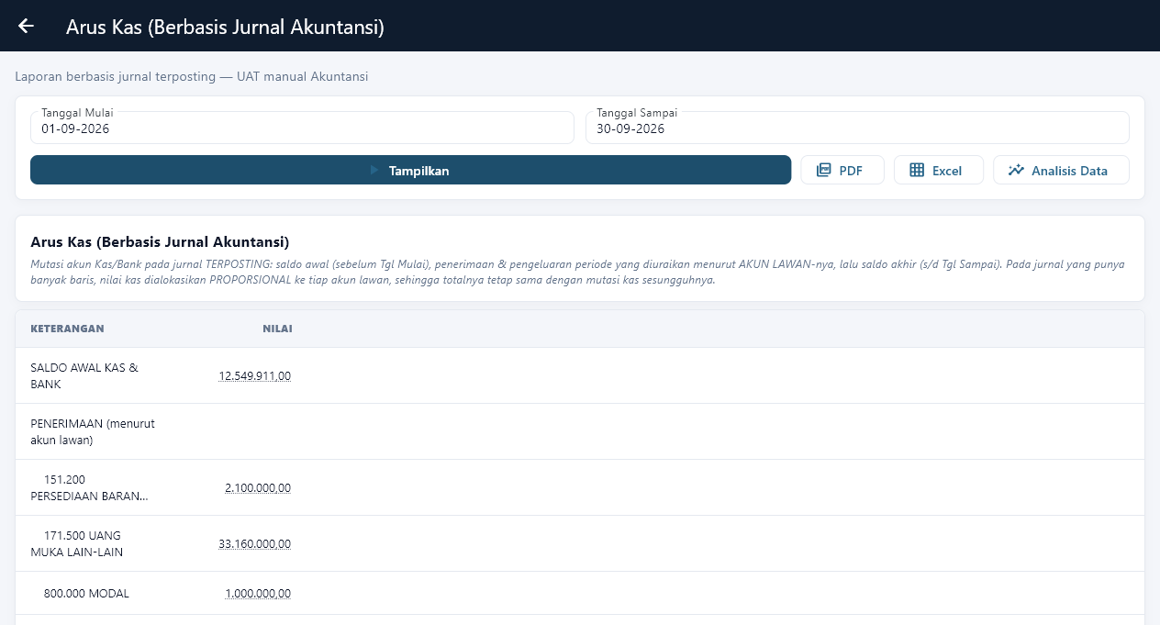
Gambar 8. Arus Kas berbasis jurnal.
HASIL UAT | LULUS — laporan tampil.

15. Keseluruhan Jurnal
Laporan ini menjadi bukti akhir posting dan sumber audit nomor transaksi.

Langkah pengguna
1. Pilih Keseluruhan Jurnal.
2. Gunakan periode UAT.
3. Cari kode faktur/jurnal.
4. Pastikan debet dan kredit seimbang.
5. Ekspor untuk arsip.
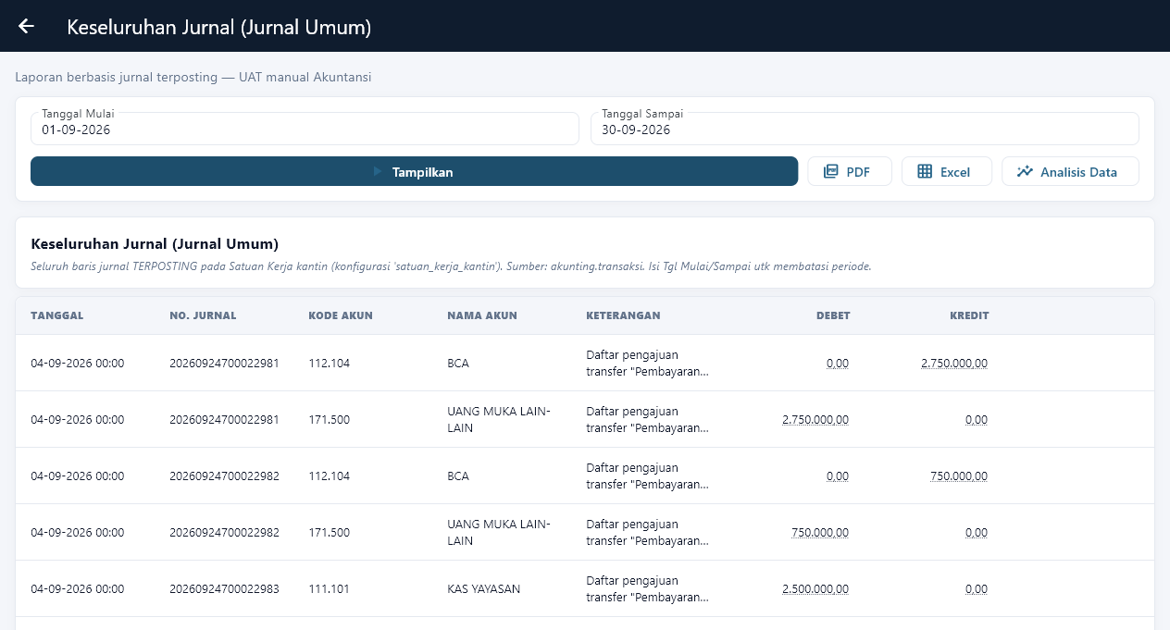
Gambar 9. Laporan jurnal umum bernilai.
HASIL UAT | LULUS — laporan tampil dengan data terposting.

Pola jurnal dan kontrol akuntansi
Nama/kode akun aktual mengikuti chart of accounts dan pemetaan master. Pola berikut adalah kontrol substansi; petugas tidak boleh memaksa akun hanya agar transaksi lolos posting.
Peristiwa | Debet | Kredit | Kontrol
Penjualan tunai | Kas/Bank | Pendapatan Penjualan | Per metode pembayaran
Penjualan kredit | Piutang | Pendapatan Penjualan | Customer dan jatuh tempo
HPP | Beban Pokok Penjualan | Persediaan | Sama dengan metode valuasi stok
Kulakan kredit | Persediaan | Utang Vendor | Faktur/BAST pemasok
Kulakan tunai | Persediaan | Kas/Bank | Tidak membentuk utang ganda
Bayar utang | Utang Vendor | Kas/Bank | Cocokkan faktur yang dilunasi
WAJIB | Total debet harus sama dengan total kredit, nomor sumber tersimpan, dan periode belum dikunci.

Laporan, rekonsiliasi, dan jejak audit
Laporan | Yang diperiksa | Kriteria
Riwayat Penjualan | Jumlah faktur, total, metode bayar | Sama dengan kasir dan posting
Laba Rugi | Pendapatan, HPP, laba kotor | HPP dan penjualan periode sama
Neraca | Kas, persediaan, piutang, utang | Saldo dapat ditelusuri
Arus Kas | Penerimaan/pembayaran | Sama dengan mutasi kas/bank
Buku Besar | Mutasi per akun | Nomor faktur/jurnal tersedia

Prosedur rekonsiliasi
1. Gunakan rentang tanggal dan unit yang sama pada jurnal, buku besar, dan laporan.
2. Telusuri sampel nomor dokumen dari laporan kembali ke jurnal dan dokumen sumber.
3. Pastikan akun kas/bank, persediaan, utang/piutang, beban, dan pendapatan berada pada kelompok laporan yang benar.
4. Bandingkan total operasional dengan total jurnal; jelaskan selisih karena status draft, pembatalan, atau cut-off.
5. Ekspor PDF/Excel, beri nama periode, dan simpan bersama lembar sign-off.

Matriks hasil UAT
ID | Skenario | Status | Bukti/hasil
CAN-01 | Riwayat >=50 penjualan | LULUS | 51 transaksi
CAN-02 | Kulakan >=50 faktur | LULUS | 107 faktur
CAN-03 | Posting >=50 penjualan | LULUS BERSYARAT | 50 valid; 1 exception akun
CAN-04 | Posting HPP | BLOCKED | Akun persediaan belum diatur
CAN-05 | Posting Kulakan | BLOCKED | 102 faktur tertahan akun persediaan
CAN-06 | Laporan | LULUS/PARTIAL | Enam laporan tampil; margin menunggu HPP

KEPUTUSAN | Fungsi berstatus BLOCKED/PARTIAL wajib ditutup melalui retest; bukti volume saja tidak menggantikan kelengkapan kontrol akun.

Defect, troubleshooting, dan retest
ID | Gejala/temuan | Tindakan | Kriteria retest
CAN-ACC-01 | Master Aset produk otomatis tidak membawa akun persediaan. | Tambahkan pemetaan eksplisit Master/Kelompok Aset; jangan gunakan akun hard-coded. | Minimal 50 HPP dan 50 Kulakan siap lalu terposting.
CAN-ACC-02 | Satu jenis produk tidak memiliki akun pendapatan. | Isi akun pendapatan pada Jenis Produk. | 51/51 penjualan siap dan terposting.

Troubleshooting cepat
1. Data tidak tampil: periksa unit, periode, status, pencarian, lalu tekan Terapkan/Muat Ulang.
2. Dokumen tidak dapat diposting: baca alasan per baris; lengkapi master akun pada sumber yang disebut sistem.
3. Laporan kosong: pastikan jurnal sudah terposting dan periode laporan mencakup tanggal jurnal.
4. Nilai berbeda: periksa pembatalan, pengembalian, dokumen ganda, cut-off, dan jurnal manual.
5. Jangan mengubah data produksi untuk menutup defect; lakukan retest setelah perbaikan terdeploy.

Checklist sign-off dan glosarium
Pemeriksaan | PIC | Status
Dataset dan referensi dokumen dapat ditelusuri | Key User | ☐
Persetujuan dan pemisahan tugas sesuai | Process Owner | ☐
Jurnal sampel seimbang dan akun tepat | Akuntansi | ☐
Laporan direkonsiliasi ke buku besar | Akuntansi | ☐
Defect terbuka memiliki owner dan target retest | IT/UAT Lead | ☐
Bukti PDF/Excel diarsipkan | Document Control | ☐

Glosarium
Istilah | Arti
POS | Point of Sale/kasir.
Kulakan | Pembelian barang dagang untuk stok.
HPP | Harga Pokok Penjualan.
Margin kotor | Pendapatan penjualan dikurangi HPP.
Master Aset | Katalog barang yang membawa pemetaan akun persediaan.
PERSETUJUAN | Nama/Tanggal Key User: ____________________ Akuntansi: ____________________ IT: ____________________

